11 октября 2021 года ( понедельник)
Лабораторные работы
по дисциплине ОП.12 «Автомобильные эксплуатационные материалы»
Преподаватель: Сафонов Ю.Б. – электронный адрес: pilirim081167@mail.ru
Лабораторная работа № 3
«Определение качества моторного масла»
(продолжительность выполнения работы − 2 часа)
Цель работы: закрепление знаний по качеству основных марок моторных масел; ознакомление с нормативно-технической документацией по качеству моторных масел, с методами входного и контрольного анализов моторных масел и приобретение навыков по их проведению.
Содержание работы: определение содержания механических примесей и воды качественными методами; плотности при 20°С; кинематической вязкости при различных температурах с построением вязкостно-температурной кривой; индекса вязкости; температуры вспышки в открытом тигле; принятие решения о возможности и области применения анализируемого образца моторного масла.
Приборы, материалы и оборудование: цилиндры диаметром 40–50 мм; чистое стекло; бумажный фильтр; увеличительное стекло; химические стаканы; баня масляная и водяная; вискозиметр; термометры; пробирки из белого стекла; штатив химический; секундомер; аппарат Бренкеля; песок; бензин; моторное масло.
Методика выполнения работы
1. Оценка образца простейшими методами
Для определения воды в масле пробу в количестве 2–3 см³ помещают в пробирку и осторожно нагревают над пламенем спиртовки. При наличии воды происходит вспенивание образца, слышно характерное потрескивание; на верхней холодной части пробирки скапливаются мельчайшие капельки сконденсированной воды.
Согласно ГОСТ 1547−84 определение воды в моторном масле осуществляется по следующей методике. В чистую и высушенную пробирку наливают испытуемое масло до высоты 85±3 мм, вставляют термометр с таким расчетом, чтобы шарик термометра был на равных расстояниях от стенок пробирки и на расстоянии 25±5 мм от дна пробирки.
Пробирку с испытуемым маслом помещают в нагретую до температуры 175±5°С масляную баню и наблюдают за маслом в пробирке до момента достижения температуры в пробирке 130°С. При наличии в испытуемом масле воды оно пенится, слышится треск, пробирка вздрагивает, а слой масла на стенках пробирки мутнеет.
Для определения механических примесей предварительно подогревают до 10–50 °С пробу масла, тщательно перемешивают и стеклянной палочкой наносят каплю масла на фильтровальную бумагу и на стекло. При рассмотрении капли масла на просвет механические примеси отчетливо видны в виде отдельных вкраплений или темных подтеков.
Определить характер примесей (абразивные они или нет) можно следующим образом. Нанесенную на стекло каплю масла закрывают вторым стеклом и сдвигают одно относительно другого. Если в образце есть абразивные примеси, слышится характерный скрип.
Второй простейший метод определения механических примесей в масле заключается в следующем:
- испытуемое масло взбалтывают и прогревают до 40–50 °С. Затем 25–50 мл масла смешивают с двух-, четырехкратным количеством профильтрованного бензина Б-70. Раствор фильтруют через бумажный фильтр, после чего просматривают фильтр через увеличительное стекло. Темные точки и крупинки на фильтре указывают на присутствие в масле механических примесей;
- испытуемое масло в количестве 50–100 мл разбавляют в химическом стакане двух-, трехкратным количеством бензина Б-70. Смесь перемешивают и дают отстояться в течение 5−10 мин. Затем смеси придают вращательное движение. При наличии механических примесей они соберутся в центре на дне стакана. Если при осмотре смеси в проходящем снизу вверх свете на дне стакана примеси не обнаруживаются, то следует считать, что они в анализируемом образце масла отсутствуют.
По результатам испытаний дается оценка образца по внешним признакам и заносится в отчет:
Цвет в проходящем свете _______________________________________________
_____________________________________________________________________
Цвет в отражающем свете _______________________________________________
Прозрачность _________________________________________________________
Наличие воды (проба на потрескивание) __________________________________
_____________________________________________________________________
Наличие механических примесей (испытание на стекло, проба на фильтрованную бумагу) ________________________________________________
_____________________________________________________________________
2. Определение вязкостно-температурных свойств моторного масла (ГОСТ 33−82)
При определении кинематической вязкости нефтепродуктов применяют вискозиметр разных типов. Порядок определения вязкости масла такой же, как и у дизельного топлива, и описан в лабораторной работе № 2. Однако с целью построения вязкостно-температурной кривой кинематическую вязкость испытуемого масла определяют при температурах 40, 50, 60, 70, 80, 90 и 100 °С.
Полученные результаты заносят в табл. 9 с последующим построением вязкостно-температурной кривой зависимости кинематической вязкости моторного масла от температуры.
Характеристика вискозиметра (см. паспорт):
тип вискозиметра;
номер вискозиметра;
диаметр капилляра;
постоянная вискозиметра.
Таблица 9
Данные по определению кинематической вязкости
Температура определения вязкости, °С
40
50
60
70
80
90
100
1
2
Среднее значение
Время испытания τ, с
Кинематическая вязкость ν₆, мм²/с
Формула для подсчета вязкости:
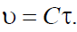
Интенсивность изменения вязкости масла при изменении температуры у различных моторных масел различна. Вязкостно-температурные свойства масел оценивают индексом вязкости (ИВ).
Индекс вязкости представляет собой относительную величину, которая показывает степень изменения вязкости масла в зависимости от температуры по сравнению с эталонными маслами.
В качестве эталонных выбраны две серии масел различной вязкости: масла первой серии обладают пологой вязкостно-температурной кривой, их ИВ принят за 100 ед.; масла второй серии характеризуются весьма крутой вязкостно-температурной кривой, ИВ которых принят за 0 ед.
Моторные масла с более высоким ИВ обладают лучшими эксплуатационными свойствами. Для повышения ИВ в моторные масла добавляют вязкостные присадки, и тогда такие масла называют загущенными.
Для подсчета индекса вязкости определяют кинематическую вязкость испытуемого масла при температурах 40 и 100°С:
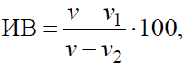
где ν – кинематическая вязкость масла при 40°С с индексом вязкости, равным 0 и имеющим при 100 °С такую же кинематическую вязкость, как испытуемое масло, мм₂/с; ν₁ – кинематическая вязкость испытуемого масла при 40°С, мм²/с; ν₂ – кинематическая вязкость масла при 40°С с индексом вязкости, равным 100 и имеющим при 100°С такую же кинематическую вязкость, как испытуемое масло, мм²/с.
По этой формуле определяют ИВ, если кинематическая вязкость масла при 100°С находится в пределах 2…70 мм²/с. Значения ν и ν₂ берут из табл. П.3.
Вычисленное значение ИВ округляют до целого числа.
Индекс вязкости можно определить по номограмме (рис. 5).
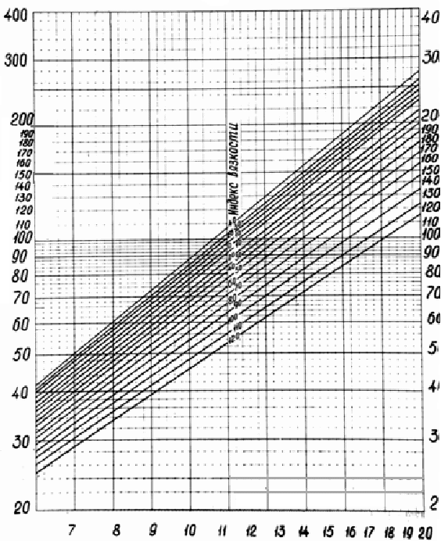
Вязкость при 100 °С, мм2/с
Рис. 5. Номограмма для определения индекса вязкости масел

3. Определение марки масла по ГОСТ и решение вопроса о его применении
Результаты физико-химических анализов, паспортных данных показателей качества моторного масла и нормы ГОСТа записываются в табл. 10, которая приводится в отчете.
Таблица 10
Оценка качества моторного масла
Наименование показателя качества
Нормы по ГОСТу
Нормы по паспорту качества
Данные физико-химического анализа
Кинематическая вязкость при 100°С, мм²/с
Индекс вязкости
Щелочное число, мг КОН на 1 г масла
Зольность сульфатная, %
Термоокислительная стабильность при 250°С, ^{мин}
Температура вспышки в открытом тигле, °С
Массовая доля (%) механических примесей,воды
Моторные испытания
Плотность при 20°С, кг/м³
Заключение по работе
_________________________________________________________________________________________________________________________________________________________________________________________________________________________________________________________________________________________________________________________________________________________________________________________________

Контрольные вопросы

- Почему масла необходимо смешивать с растворителями при определении плотности?
- С какой целью определяют плотность масла?
- Как изменяется вязкость масла при изменении температуры?
- Что такое индекс вязкости и как он определяется?
- От чего зависят противоизносные свойства масла?
- От каких факторов зависят коррозионные свойства масла?
- Что такое динамическая вязкость масла?
СПИСОК РЕКОМЕНДУЕМОЙ ЛИТЕРАТУРЫ
- Стуканов В.А. Автомобильные эксплуатационные материалы: Учебное пособие. Лабораторный практикум. – М.: ФОРУМ: ИНФРА-М, 2003. – 208 с.: ил.
- Кириченко Н.Б. Автомобильные эксплуатационные материалы: Практикум: учеб. пособие для студ. учреждений сред. проф. образования. – 4-е изд., стер. – М.: Издательский центр «Академия», 2012. – 96 с.
- Гуськов, Ю. В. Топливо для двигателей внутреннего сгорания: метод. указания к выполнению лаб. работ для студентов спец. 3113 /Ю. В. Гуськов. − Пенза, 1996.
- Итинская, Н. И. Топливо, масла и технические жидкости: справочник / Н. И. Итинская, Н. А. Кузнецов. − М.: Агропромиздат,1989.
- Инструкция по использованию лаборатории для контроля качества свежих, работающих и очищенных масел. − Тамбов: Экспресс-ВИИТиН, 1991.
- Кузнецов, А. В. Лабораторный практикум по топливу и смазочным материалам / А. В. Кузнецов, Н. Д. Кульчев. − М.: Агропромиздат, 1987

**********************************************************
Домашнее задание:

1.Заполнить бланк лабораторной работы (письменно).

2. Ответить на контрольные вопросы (письменно, в конспекте-тетраде).

3. Сфотографировать бланк лабораторной работы и все страницы конспекта (с ответами на контрольные вопросы) и прислать преподавателю Сафонову Ю.Б. в сообщество «Дисциплина ОП.12 "АЭМ"», в социальной сети «ВВконтакте» по адресу: https://vk.com/public202393229 до конца дня проведения занятия !!

******************************************************************

ПРИЛОЖЕНИЕ
Таблица П.1
Окраска индикатора в разных средах
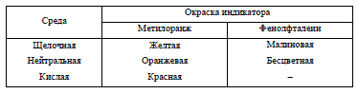
Таблица П.2
Средние температурные поправки для нефтепродуктов

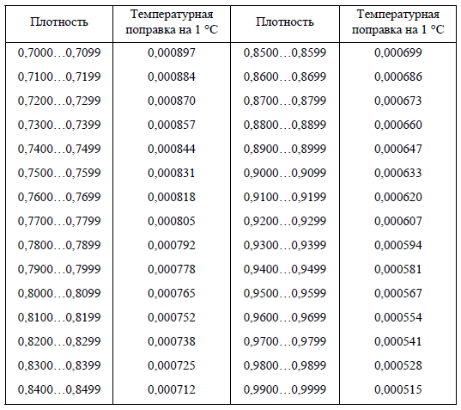
Таблица П.3
Значение кинематической вязкости масел при 100 °С, мм²/с

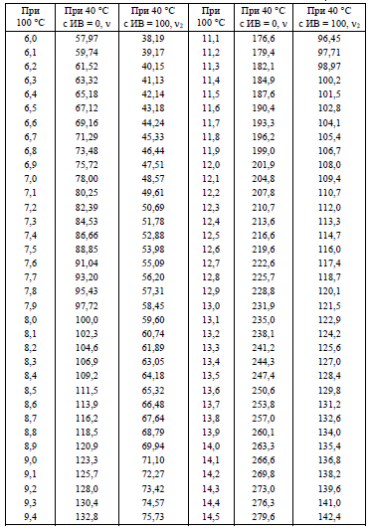
Окончание табл. П.3
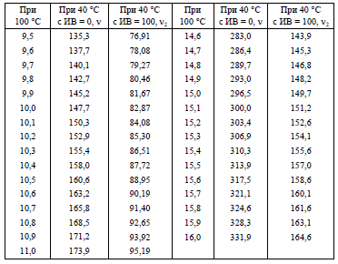
Таблица П.4
Температура каплепадения пластичных смазок

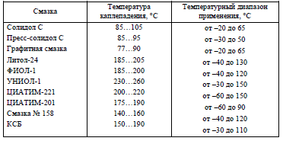
Таблица П.5
Пенетрация пластичных смазок
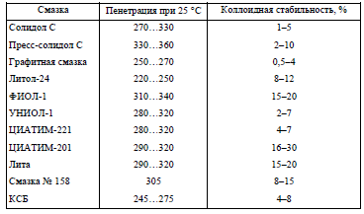
Таблица П.6
Показатели тормозных жидкостей

